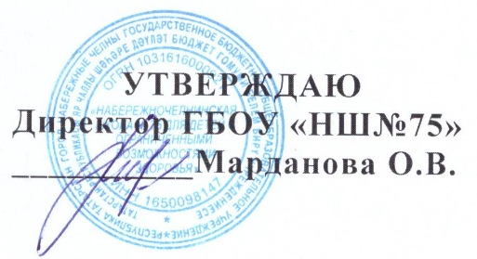
План работы отряда юных инспекторов движения (ЮИД)
на 2025-2026 учебный год
Цель:
воспитание гражданственности, высокой общей культуры коллективизма, профессиональной ориентации, привлечение обучающихся к организации пропаганды безопасного движения на дорогах и улицах среди детей младшего и среднего возраста.
Задачи:
- Активное содействие школы в выработке у школьников активной жизненной позиции.
- Изучение правил безопасного поведения на дорогах и улицах, овладение навыками поведения работы по пропаганде Правил дорожного движения и организация этой работы среди детей.
№ | Мероприятия | Срок выполнения | Ответственный
 | Выборы состава и актива отряда ЮИДД | сентябрь | Руководитель отряда ЮИД
 | Проведение сборов отряда ЮИДД | 1 раз в неделю | Руководитель отряда ЮИД
 | Проведение акции безопасности дорожного движения «Внимание, дети!» | сентябрь,  май | Руководитель отряда ЮИД
 | Рейды на наличие световозвращающих элементов у учащихся школы | октябрь | Классные руководители,  отряд ЮИД
 | Изучение правил дорожного движения. Проведение теоретических и практических занятий, согласно тематического плана. | в течение года | Руководитель отряда ЮИД, отряд ЮИД
 | Рейды по соблюдению правил дорожного движения учащимися школы | в течение учебного года | отряд ЮИД
 | Подготовка и участие в мероприятиях по ПДД различного уровня | в течение учебного года | Руководитель отряда ЮИД
 | Семейный творческий конкурс видеороликов «Внимание, дети!» | декабрь | Руководитель отряда ЮИД, отряд ЮИД
 | Проведение бесед – «минуток» по профилактике несчастных случаев с детьми на дороге. | в течение года | Классные руководители, отряд ЮИД
 | День творчества «День рождения ЮИД» | март | Руководитель отряда ЮИД, отряд ЮИД
 | Участие в подготовке и проведении общешкольных внеклассных мероприятий | в течение года | Руководитель ЮИД, отряд ЮИД
 | Изготовление наглядных пособий «Знаки дорожного движения» | в течение года | Классные руководители, отряд ЮИД
Руководитель отряда ЮИД Харисова З.Н.

